

**Бородулиха ауданы бойынша 2018-2019 жылдарға арналған жайылымдарды басқару және оларды пайдалану жөніндегі жоспарын бекіту туралы**

Шығыс Қазақстан облысы Бородулиха аудандық мәслихатының 2018 жылғы 30 наурыздағы № 20-7-VI шешімі. Шығыс Қазақстан облысының Әділет департаментінде 2018 жылғы 16 сәуірде № 5613 болып тіркелді

      РҚАО-ның ескертпесі.  
      Құжаттың мәтінінде түпнұсқаның пунктуациясы мен орфографиясы сақталған.

      "Қазақстан Республикасындағы жергілікті мемлекеттік басқару және өзін-өзі басқару туралы" Қазақстан Республикасының 2001 жылғы 23 қаңтардағы Заңының 6-бабы 1-тармағы 15) тармақшасына, "Жайылымдар туралы" Қазақстан Республикасының 2017 жылғы 20 ақпандағы Заңының 8, 13 - баптарына сәйкес Бородулиха аудандық мәслихаты ШЕШІМ ҚАБЫЛДАДЫ:

      1. Бородулиха ауданы бойынша 2018-2019 жылдарға арналған жайылымдарды басқару және оларды пайдалану жөніндегі жоспары осы шешімнің қосымшасына сәйкес бекітілсін.

      2. Осы шешім оның алғашқы ресми жарияланған күнінен кейін күнтізбелік он күн өткен соң қолданысқа енгізіледі.

|  |  |
| --- | --- |
| *Сессия төрағасы* | *В. Мокроусова* |
| *Аудандық мәслихатының хатшысы* | *У. Майжанов* |

|  |  |
| --- | --- |
|  | Бородулиха аудандық мәлихаттың 2018 жылдың 30 наурыздағы  № 20-7-VI шешімімен бекітілді |

**Бородулиха ауданы бойынша 2018-2019 жылдарға арналған жайылымдарды басқару және оларды пайдалану жөніндегі жоспар**

      Бородулиха ауданы бойынша 2018-2019 жылдарға арналған жайылымдарды басқару және оларды пайдалану жөніндегі осы жоспар (бұдан әрі - Жоспар) "Жайылымдар туралы" Қазақстан Республикасының 2017 жылғы 20 ақпандағы, "Қазақстан Республикасындағы жергілікті мемлекеттік басқару және өзін-өзі басқару туралы" Қазақстан Республикасының 2001 жылғы 23 қаңтардағы Заңдарына, "Жайылымдарды ұтымды пайдалану қағидаларын бекіту туралы" Қазақстан Республикасы Премьер-Министрінің орынбасары – Қазақстан Республикасы Ауыл шаруашылығы министрінің 2017 жылғы 24 сәуірдегі № 173 бұйрығына (Нормативтік құқықтық актілерді мемлекеттік тіркеу тізілімінде № 15090 номірімен тіркелген), "Жайылымдардың жалпы алаңына түсетін жүктеменің шекті рұқсат етілетін нормасын бекіту туралы" Қазақстан Республикасы Ауыл шаруашылығы министрінің 2015 жылғы 14 сәуірдегі № 3-3/332 бұйрығына (Нормативтік құқықтық актілерді мемлекеттік тіркеу тізілімінде № 11064 номірімен тіркелген) сәйкес әзірленді.

      Жоспар жайылымдарды ұтымды пайдалану, жемшөпке қажеттілікті тұрақты қамтамасыз ету және жайылымдардың тозу процестерін болғызбау мақсатында қабылданады.

      Жоспар мазмұны:

      1) осы Жоспардың 1 қосымшасына сәйкес, құқық белгілейтін құжаттар негізінде жер санаттары, жер учаскелерінің меншік иелері және жер пайдаланушылар бөлінісінде әкімшілік-аумақтық бірлік аумағында жайылымдардың орналасу схемасы (картасы);

      2) осы Жоспардың 2 қосымшасына сәйкес, жайылым айналымдарының қолайлы схемалары;

      3) осы Жоспардың 3 қосымшасына сәйкес, жайылымдардың, оның ішінде маусымдық жайылымдардың сыртқы және ішкі шекаралары мен алаңдары, жайылымдық инфрақұрылым объектілері белгіленген картасы;

      4) осы Жоспардың 4 қосымшасына сәйкес, жайылым пайдаланушылар-дың су тұтыну нормасына сәйкес жасалған су көздерiне (көлдерге, өзендерге, тоғандарға, апандарға, суару немесе суландыру каналдарына, құбырлы немесе шахталы құдықтарға) қол жеткізу схемасы;

      5) осы Жоспардың 5 қосымшасына сәйкес, жайылымы жоқ жеке және (немесе) заңды тұлғалардың ауыл шаруашылығы жануарларының мал басын орналастыру үшін жайылымдарды қайта бөлу және оны берілетін жайылымдарға ауыстыру схемасы;

      6) осы Жоспардың 6 қосымшасына сәйкес, ауылдық округ маңында орналасқан жайылымдармен қамтамасыз етілмеген жеке және (немесе) заңды тұлғалардың ауыл шаруашылығы жануарларының мал басын шалғайдағы жайылымдарға орналастыру схемасы;

      7) осы Жоспардың 7 қосымшасына сәйкес, ауыл шаруашылығы жануарларын жаюдың және айдаудың маусымдық маршруттарын белгілейтін жайылымдарды пайдалану жөніндегі күнтізбелік графигі;

      8) тиісті әкімшілік-аумақтық бірлікте жайылымдарды ұтымды пайдалану үшін қажетті өзге де талаптарды қамтуға тиіс.

      Жоспар жайылымдарды геоботаникалық зерттеп-қараудың жай-күйі туралы мәліметтер, ветеринариялық-санитариялық объектілер туралы мәліметтер, иелерін-жайылым пайдаланушыларды, жеке және (немесе) заңды тұлғаларды көрсете отырып, ауыл шаруашылығы жануарлары мал басының саны туралы деректер, ауыл шаруашылығы жануарларының түрлері мен жыныстық жас топтары бойынша қалыптастырылған үйірлердің, отарлардың, табындардың саны туралы деректер, шалғайдағы жайылымдарда жаю үшін ауыл шаруашылығы жануарларының мал басын қалыптастыру туралы мәліметтер, екпе және аридтік жайылымдарда ауыл шаруашылығы жануарларын жаю ерекшеліктері, малды айдап өтуге арналған сервитуттар туралы мәліметтер, мемлекеттік органдар, жеке және (немесе) заңды тұлғалар берген өзге де деректер ескеріле отырып қабылданды.

      Әкімшілік-аумақтық бөлініс бойынша Бородулиха ауданында 17 ауылдық және 1 кенттік округ, 67 ауылдық елді - мекендер және 1 кент орналасқан. Бородулиха ауданының жалпы алаңы 698992,0 га, оның ішінде жайылымдық алқаптар 186947,0 га құрайды.

      Санаттар бойынша жерлер бөлінісі:

      ауыл шаруашылығы мақсатындағы жерлер – 465880,5 га;

      елді мекен жерлері – 96425,0 га;

      өнеркәсiп, көлiк, байланыс, ғарыш қызметі, қорғаныс, ұлттық

      қауіпсіздік мұқтажына арналған жерлер және ауыл шаруашылығына арналмаған өзге де жерлер – 6126,0 га;

      ерекше қорғалатын табиғи аумақтардың жерлері – 99383,0 га;

      су қорының жерлері – 10357,0 га;

      қордағы жерлер – 20820,5 га.

      Ауданның климаты шұғыл континенталды, үлкен маусымдық және тәуліктік температураның ауыспалығымен. Жазы ыстық және қоныржай құрғақ, ал қысы суық және қарлы болады. Қаңтардың орташа температурасы -27° С – - 33° С дейін аутқиды, алайда Арктикалық ауа массаларының басып кіру кезінде сирек температура - 52° С дейін түсу мүмкін. Қыста тұрақты құбылыс бұрқасын болып табылады. Шілденің орташа температуралары + 32° С – + 37° С дейін құрайды. Алайда, жаңбыр болмаған жағдайда жаздық температураның белгілері + 45° С – + 47° С дейін көтеріледі. Орташа жылдық жауын-шашынның деңгейі 300 мм – 600 мм дейін құрайды.

      Бородулиха ауданының аумағы күңгірт қара-қоңыр топырақтармен дала аумағының құрғақ дала кіші аймағында орналасқан. Өсімдік жамылғысында семіздік пен селеу доминанттар болып табылады. Бағынатын орынды бұталар мен даланың әр-түрлі шөптері алады.

      Ауданда 14 ветеринариялық пункті, 24 мал қорымы, 14 сою алаңы және 1 ұрықтандыру пункті бар.

      Қазіргі уақытта Бородулиха ауданында ірі қара 38366 бас, ұсақ мал 39720 бас, 5258 бас жылқы, 10500 бас шошқа саналады.

      Ауыл шаруашылығы жануарларын қамтамасыз ету үшін Бородулиха ауданы бойынша барлығы 186947,0 га жайылымдық алқаптары бар. Елді мекен шегінде 68266,0 га жайылымдық алқаптар есептелуде, қордағы жерлерде 10738,5 га жайылымдық алқаптар бар.

      Кейбір ауылдық округтерде жеке шаруашылықтардағы мал басының өсуіне байланысты жайылымдық алқаптардың жетіспеушілігі байқалады.

      Бұл мәселелерді шешу үшін мемлекеттік қордан жайылымдық алқаптарды ұтымды бөлу және елді мекен, ауыл шаруашылық мақсатындағы және Бородулиха ауданының қордағы жерлерінен бөлу есебінен ұлғайту қажет.

|  |  |
| --- | --- |
|  | Бородулиха ауданы бойынша 2018-2019 жылдарға арналған жайылымдарды басқару және оларды пайдалану жөніндегі  жоспарға 1 - қосымша |

**Құқық белгілейтін құжаттар негізінде жер санаттары, жер учаскелерінің меншік иелері және жер пайдаланушылар бөлінісінде әкімшілік-аумақтық бірлік аумағында жайылымдардың орналасу схемасы (картасы)**

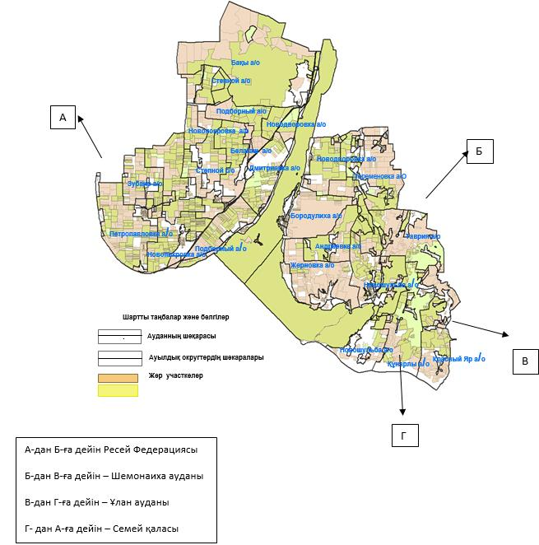

|  |  |
| --- | --- |
|  | Бородулиха ауданы бойынша 2018-2019 жылдарға арналған жайылымдарды басқару және оларды пайдалану жөніндегі жоспарға 2 – қосымша |

**Жайылым айналымдарының қолайлы схемалары**

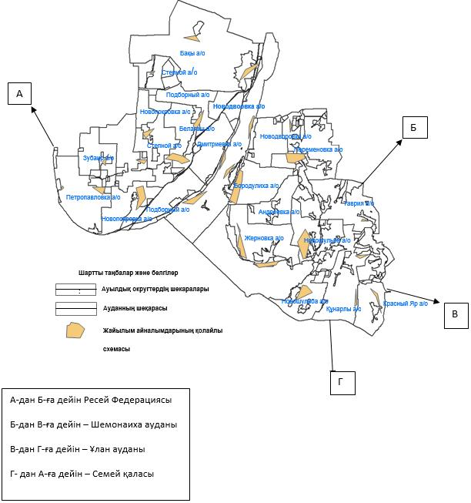

|  |  |
| --- | --- |
|  | Бородулиха ауданы бойынша 2018-2019 жылдарға арналған жайылымдарды басқару және оларды пайдалану жөніндегі жоспарға 3 – қосымша |

**Жайылымдардың, оның ішінде маусымдық жайылымдардың сыртқы және ішкі шекаралары мен алаңдары, жайылымдық инфрақұрылым объектілері белгіленген картасы**

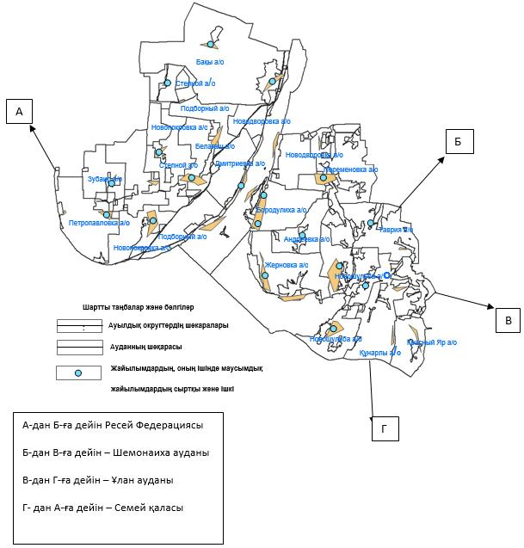

|  |  |
| --- | --- |
|  | Бородулиха ауданы бойынша 2018-2019 жылдарға арналған жайылымдарды басқару және оларды пайдалану жөніндегі жоспарға 4 - қосымша |

**Жайылым пайдаланушылардың су тұтыну нормасына сәйкес жасалған су көздеріне (көлдерге, өзендерге, тоғандарға, апандарға, суару немесе суландыру каналдарына, құбырлы немесе шахталы құдықтарға) қол жеткізу схемасы**

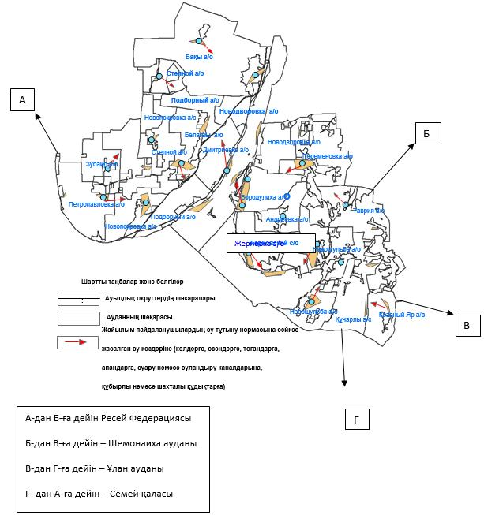

|  |  |
| --- | --- |
|  | Бородулиха ауданы бойынша 2018-2019 жылдарға арналған жайылымдарды басқару және оларды пайдалану жөніндегі жоспарға 5 – қосымша |

**Жайылымы жоқ жеке және (немесе) заңды тұлғалардың ауыл шаруашылығы жануарларының мал басын орналастыру үшін жайылымдарды қайта бөлу және оны берілетін жайылымдарға ауыстыру схемасы**

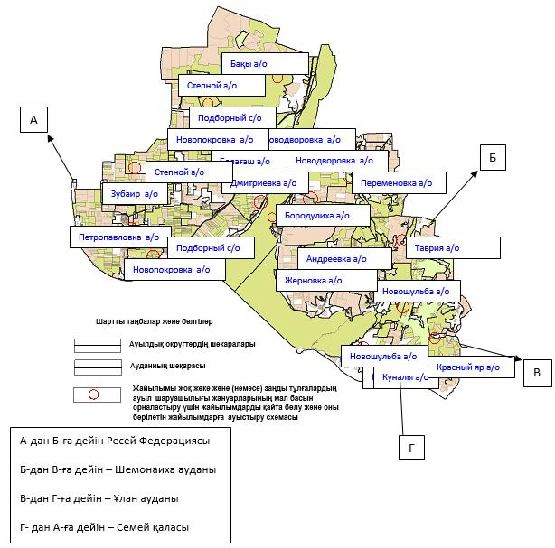

|  |  |
| --- | --- |
|  | Бородулиха ауданы бойынша 2018-2019 жылдарға арналған жайылымдарды басқару және оларды пайдалану жөніндегі жоспарға 6 - қосымша |

**Ауылдық округ маңында орналасқан жайылымдармен қамтамасыз етілмеген жеке және (немесе) заңды тұлғалардың ауыл шаруашылығы жануарларының мал басын шалғайдағы жайылымдарға орналастыру схемасы**

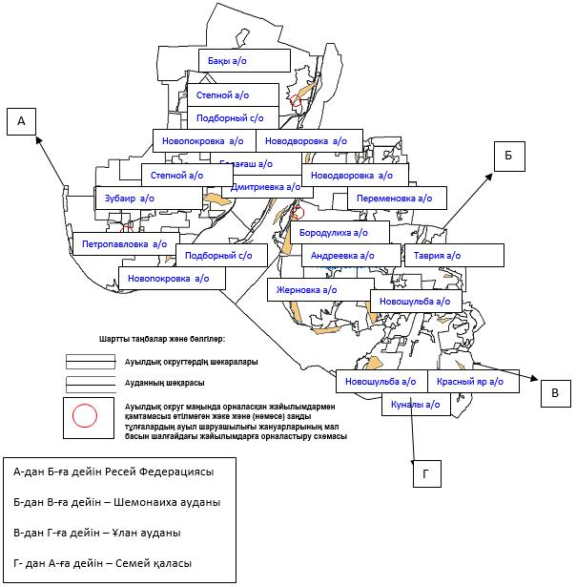

|  |  |
| --- | --- |
|  | Бородулиха ауданы бойынша 2018-2019 жылдарға арналған жайылымдарды басқару және оларды пайдалану жөніндегі жоспарға 7 - қосымша |

**Ауыл шаруашылығы жануарларын жаюдың және айдаудың маусымдық маршруттарын белгілейтін жайылымдарды пайдалану жөніндегі күнтізбелік графигі**

|  |  |  |  |  |
| --- | --- | --- | --- | --- |
| № | Ауылдық округтің атауы | Малдардың жайылымға айдап шығарылу мерзімі | Малдарды жайылымнан қайтару мерзімі | Ескерту |
| 1 | Андреевка | 1 мамыр | 1 қазан |  |
| 2 | Бақы | 1 мамыр | 1 қазан |  |
| 3 | Белағаш | 1 мамыр | 1 қазан |  |
| 4 | Бородулиха | 1 мамыр | 1 қазан |  |
| 5 | Дмитриевка | 1 мамыр | 1 қазан |  |
| 6 | Жерновка | 1 мамыр | 1 қазан |  |
| 7 | Жезкент | 1 мамыр | 1 қазан |  |
| 8 | Зубаир | 1 мамыр | 1 қазан |  |
| 9 | Красный Яр | 1 мамыр | 1 қазан |  |
| 10 | Құнарлы | 1 мамыр | 1 қазан |  |
| 11 | Новопокровка | 1 мамыр | 1 қазан |  |
| 12 | Новошульба | 1 мамыр | 1 қазан |  |
| 13 | Новодворовка | 1 мамыр | 1 қазан |  |
| 14 | Переменовка | 1 мамыр | 1 қазан |  |
| 15 | Петропавловка | 1 мамыр | 1 қазан |  |
| 16 | Подборный | 1 мамыр | 1 қазан |  |
| 17 | Степной | 1 мамыр | 1 қазан |  |
| 18 | Таврия | 1 мамыр | 1 қазан |  |

      Ауыл шаруашылығы жануарларын жаюдың, айдаудың маусымдық маршруттарын және топырақ-климаттық аймаққа байланысты жайылымдарды пайдалану жөніндегі күнтізбелік графигі белгілейді. Жайылымдық кезеңнің ұзақтығы 130-160 күнді құрайды, орман дала мен далада - 150-200 күн, шөлейтте - 220-280 күн, шөлде - 300 күннен астам немесе жыл бойы.

      Ескерту: қысқартулардың түсіндірмесі:

      га – гектар;

      - Цельсийдің көрсеткіші;

      мм - миллиметр;

      а /о - ауылдық округ.

© 2012. Қазақстан Республикасы Әділет министрлігінің «Қазақстан Республикасының Заңнама және құқықтық ақпарат институты» ШЖҚ РМК